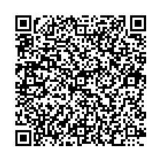
【送付先】庄内総合支庁保健企画課健康増進担当 行（添書不要）
こちらからもお申込み
いただけます↓

ＦＡＸ：0235-66-4935
E-mail:yshonaihoken@pref.yamagata.jp
食支援フォーラムin庄内 ２０２５ 参加申込書
【やまがたe-申請】

※当日参加も可能です。
【出席者（個人）】※個人で申し込む場合はこちらに御記入ください。
所属
（一般の方は不要です）
氏名
職種  （一般の方は不要です） | □医師 □歯科医師 □保健師 □看護師 □薬剤師  □栄養士・管理栄養士 □理学療法士 □作業療法士 □言語聴覚士  □歯科衛生士 □介護支援専門員 □介護士 □調理師  □行政 □その他：（ ）
メールアドレス
電話番号

【出席者（団体）】※団体やグループで申し込む場合はこちらに御記入ください。
団体名
参加者氏名
（職 種）
代表者
メールアドレス
代表者
電話番号

【質問】
※食支援や嚥下食、多職種連携などについて質問がある場合はご記入ください。

